منصة ملاعب حائل
قسم أكاديمي: التقنيات المستخدمة – مخططات النظام – حالات الاستخدام
أمانة منطقة حائل | مشروع التدريب التعاوني

1. التقنيات المستخدمة في المشروع
يعتمد مشروع منصة «ملاعب حائل» على مجموعة متكاملة من التقنيات الحديثة لتطوير تطبيقات الويب، مع التركيز على البساطة، قابلية التطوير، وسهولة النشر. وفيما يلي عرض أكاديمي للتقنيات مصنّفة حسب مجالات التطوير.
1.1 Web Development (تطوير الويب)
يمثل طبقة تطوير الويب العمود الفقري للمنصة، حيث تُبنى الخدمات والمسارات والواجهات التفاعلية التي يتعامل معها المستخدم والموظف.
- Python: لغة البرمجة الأساسية لبناء منطق الخادم (Backend Logic).
- Flask: إطار عمل خفيف (Micro-framework) لإنشاء المسارات، القوالب، وواجهات API.
- HTML5: لبناء هيكل الصفحات (الرئيسية، الحجز، الدخول، لوحة التحكم).
- Jinja2: محرك القوالب المدمج مع Flask لعرض البيانات الديناميكية.
- JavaScript: لإدارة تفاعل الحجز، جدول الأوقات، تحديث الخريطة، ومحاكاة دخول توكلنا.
1.2 Database (قاعدة البيانات)
تُستخدم قاعدة بيانات SQLite لتخزين بيانات الحدائق والحجوزات بشكل محلي، وهي مناسبة للمرحلة التطبيقية والجامعية نظراً لسهولة الإعداد وعدم الحاجة لخادم قاعدة بيانات منفصل.
- SQLite: نظام إدارة قواعد بيانات علاقية خفيف الوزن.
- ملف القاعدة: malaeb.db
- الجداول: parks (الحدائق) و bookings (الحجوزات).
- sqlite3: مكتبة Python للاتصال بالقاعدة وتنفيذ عمليات CRUD.
1.3 UI Design (تصميم واجهة المستخدم)
صُممت الواجهة لتكون عربية بالكامل (RTL) وبأسلوب بسيط وحديث يعكس هوية أمانة منطقة حائل، مع التركيز على وضوح مسار الحجز.
- CSS3: تنسيق الألوان، الأزرار، البطاقات، الجداول، والتجاوب.
- RTL Layout: دعم الاتجاه من اليمين إلى اليسار.
- خط Cairo: خط عربي واضح للعناوين والنصوص.
- Flexbox / Grid: لتنسيق بطاقات الحدائق وصفحة الحجز.
- Google Maps Embed: عرض موقع الحديقة ودبوس الموقع عند الاختيار.
1.4 Version Control (إدارة الإصدارات)
تُستخدم أدوات إدارة الإصدارات لتوثيق تطور المشروع وحفظ نسخ آمنة من الكود أثناء التطوير والاختبار.
- Git: لتتبع التعديلات على ملفات المشروع.
- GitHub / GitLab (اختياري): لحفظ نسخة عن بُعد وتسليم المشروع.
1.5 Local Server (الخادم المحلي)
يُشغَّل المشروع محلياً أثناء التطوير والاختبار عبر خادم Flask المدمج، مما يسمح بمعاينة الواجهات واختبار الحجز قبل أي نشر فعلي.
- Flask Development Server
- العنوان: http://127.0.0.1:5000
- Debug Mode: لإعادة التحميل التلقائي أثناء التعديل.
1.6 جدول ملخص التقنيات
المجال | التقنية | الدور في المشروع
Web Development | Python + Flask | الخادم والمسارات وAPI
Web Development | HTML + Jinja2 + JS | الواجهات والتفاعل
Database | SQLite | تخزين الحدائق والحجوزات
UI Design | CSS3 + RTL + Cairo | تصميم واجهة عربية
UI Design | Google Maps | الخريطة والدبوس
Version Control | Git | إدارة نسخ الكود
Local Server | Flask Server | تشغيل المشروع محلياً

2. حالات الاستخدام (Use Cases)
يُعد تحليل حالات الاستخدام من أهم مراحل هندسة البرمجيات، إذ يوضح تفاعل الممثلين (Actors) مع وظائف النظام. في منصة ملاعب حائل يوجد ممثلان رئيسيان: المستخدم (المستفيد) والموظف (إدارة الأمانة).
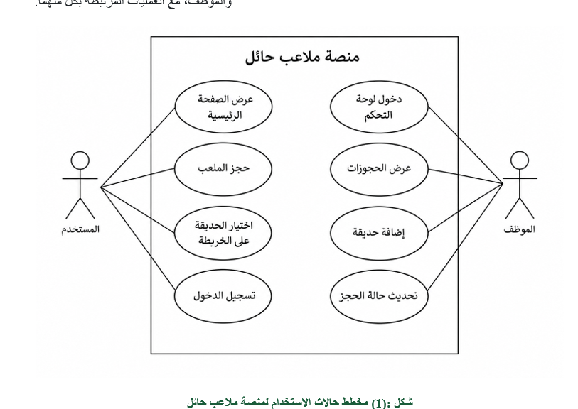
شكل (1): مخطط حالات الاستخدام لمنصة ملاعب حائل
2.1 الممثلون (Actors)
الممثل | الوصف
المستخدم | مواطن أو مقيم يرغب في حجز ملعب أو مرافق رياضية بلدية.
الموظف | موظف أمانة منطقة حائل يدير الحجوزات والحدائق عبر لوحة التحكم.

2.2 قائمة حالات الاستخدام
الرمز | حالة الاستخدام | الممثل | الوصف المختصر
UC01 | عرض الصفحة الرئيسية | المستخدم | التعرف على المنصة والمدينة الذكية
UC02 | حجز الملعب | المستخدم | إتمام عملية الحجز الإلكتروني
UC03 | اختيار الحديقة على الخريطة | المستخدم | تحديد موقع الحديقة بالدبوس
UC04 | الدخول عبر توكلنا / خدماتي | المستخدم | محاكاة الدخول عبر خدمات الأمانة
UC05 | دخول لوحة التحكم | الموظف | الوصول للوحة الإدارية
UC06 | عرض الحجوزات | الموظف | متابعة جميع الحجوزات
UC07 | إضافة حديقة | الموظف | تسجيل حديقة جديدة في النظام
UC08 | تحديث حالة الحجز | الموظف | تغيير الحالة: مؤكد / مكتمل / ملغي

2.3 تفصيل حالة الاستخدام UC02: حجز الملعب
العنصر | الوصف
اسم الحالة | حجز الملعب
الممثل الرئيسي | المستخدم
الشرط المسبق | اختيار حديقة، نوع ملعب، تاريخ، ووقت متاح
التدفق الأساسي | 1) اختيار الحديقة 2) عرض الخريطة 3) اختيار التاريخ والملعب 4) اختيار وقت من الجدول 5) إدخال الاسم 6) تأكيد الحجز 7) حفظ البيانات في SQLite
التدفق البديل | إذا كان الوقت محجوزاً، تظهر رسالة خطأ ويُطلب اختيار وقت آخر
الشرط اللاحق | ظهور الحجز في لوحة تحكم الموظف

2.4 تفصيل حالة الاستخدام UC03: اختيار الحديقة على الخريطة
العنصر | الوصف
اسم الحالة | اختيار الحديقة على الخريطة
الممثل الرئيسي | المستخدم
الشرط المسبق | وجود إحداثيات lat/lng للحديقة
التدفق الأساسي | 1) النقر على بطاقة الحديقة 2) تحديث iframe لخرائط Google 3) إظهار دبوس الموقع 4) التمرير إلى قسم الخريطة
الناتج | معرفة موقع الحديقة بشكل مرئي قبل إتمام الحجز

3. المخطط المعماري للنظام
يوضح المخطط المعماري (System Architecture Diagram) البنية التقنية للمنصة وكيفية تفاعل المكونات مع بعضها، بدءاً من المتصفح وحتى قاعدة البيانات وخدمة الخرائط.
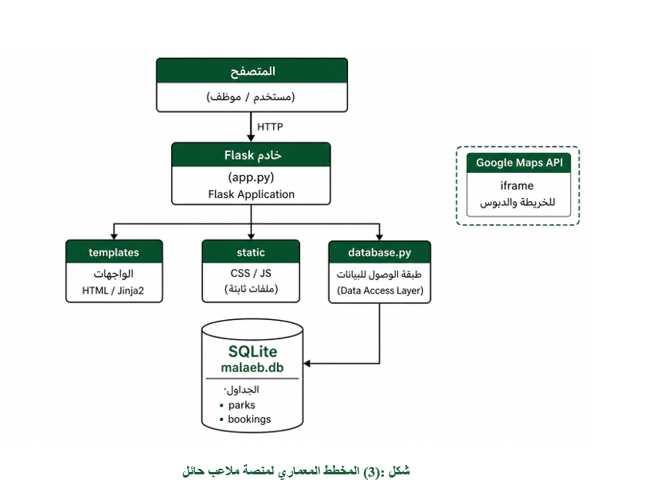
شكل (2): المخطط المعماري لمنصة ملاعب حائل
يتبع النظام نموذج Client–Server: يرسل المتصفح طلب HTTP إلى خادم Flask، الذي يعالج المنطق ويعرض القوالب ويتصل بقاعدة SQLite عبر database.py. كما تُدمج خدمة Google Maps في الواجهة لعرض موقع الحديقة.
3.1 شرح المكونات
المكوّن | الوظيفة
Browser (User/Employee) | واجهة التفاعل مع النظام
Flask Server (app.py) | معالجة الطلبات والمسارات
templates | صفحات HTML الديناميكية
static (CSS/JS) | التنسيق والتفاعل
database.py | طبقة الوصول للبيانات
SQLite (malaeb.db) | تخزين الحدائق والحجوزات
Google Maps API | الخريطة والدبوس

4. مخطط تدفق عملية الحجز
يُبيّن مخطط التدفق (Flowchart) تسلسل خطوات الحجز من لحظة اختيار الحديقة حتى ظهور الحجز في لوحة الموظف، وهو أداة تحليلية مهمة لفهم سلوك النظام.
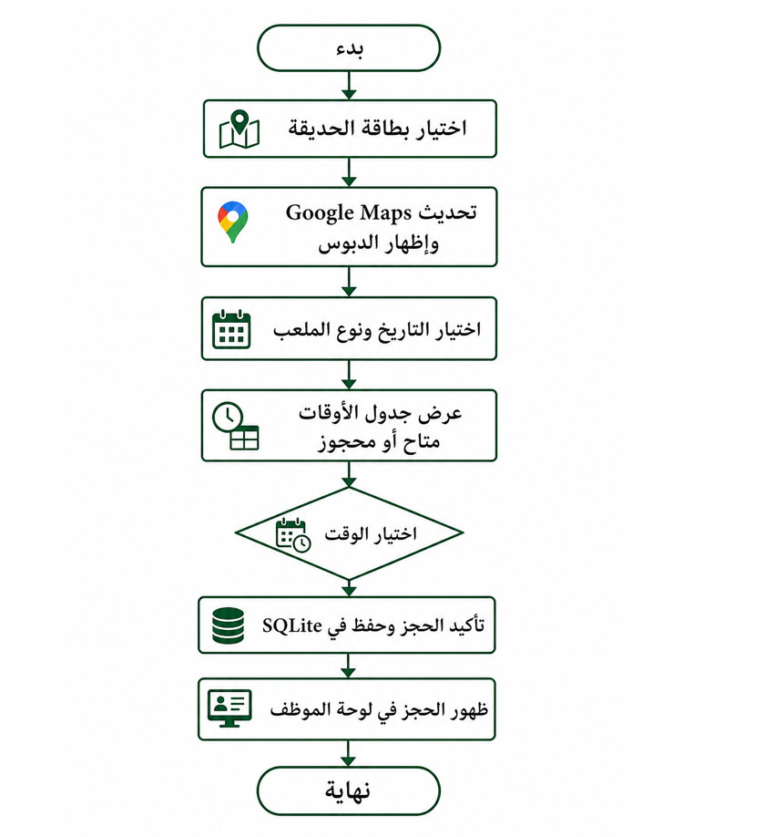
شكل (3): مخطط تدفق عملية الحجز وتكامل الخريطة
4.1 مراحل التدفق
- بدء العملية من صفحة الحجز.
- اختيار بطاقة الحديقة أو من القائمة المنسدلة.
- تحديث Google Maps وإظهار الدبوس على موقع الحديقة.
- اختيار التاريخ ونوع الملعب.
- عرض جدول الأوقات (متاح / محجوز).
- اختيار وقت متاح من الجدول.
- تأكيد الحجز وحفظه في SQLite.
- ظهور الحجز في لوحة تحكم الموظف.
- انتهاء العملية.
4.2 الربط بين التقنيات والتدفق
المرحلة | التقنية المستخدمة
عرض الحدائق | HTML + Jinja2 + CSS
تحديث الخريطة | JavaScript + Google Maps iframe
جدول الأوقات | JavaScript + Flask API
حفظ الحجز | Flask + SQLite
متابعة الموظف | Flask Dashboard + SQLite

5. خلاصة
تُظهر التقنيات المختارة، إلى جانب مخططات حالات الاستخدام والمعمارية والتدفق، أن منصة ملاعب حائل بُنيت وفق منهجية تحليل وتصميم منظم. كما أن استخدام Flask وSQLite وواجهة RTL عربية يجعل النظام مناسباً كمرحلة أولية قابلة للتوسع لاحقاً عبر ربط توكلنا الرسمي، وقواعد بيانات أكبر، وبوابات دفع إلكتروني.
— نهاية القسم الأكاديمي —

